扩容(resize)就是重新计算容量，向HashMap对象里不停的添加元素，而HashMap对象内部的数组无法装载更多的元素时，对象就需要扩大数组的长度，以便能装入更多的元素。当然Java里的数组是无法自动扩容的，方法是使用一个新的数组代替已有的容量小的数组，就像我们用一个小桶装水，如果想装更多的水，就得换大水桶。

我们分析下resize的源码，鉴于JDK1.8融入了红黑树，较复杂，为了便于理解我们仍然使用JDK1.7的代码，好理解一些，本质上区别不大，具体区别后文再说。
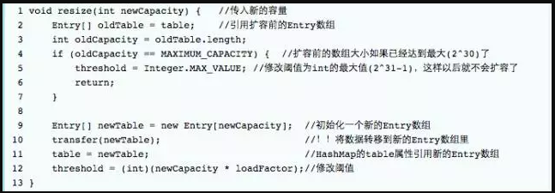
这里就是使用一个容量更大的数组来代替已有的容量小的数组，transfer()方法将原有Entry数组的元素拷贝到新的Entry数组里。

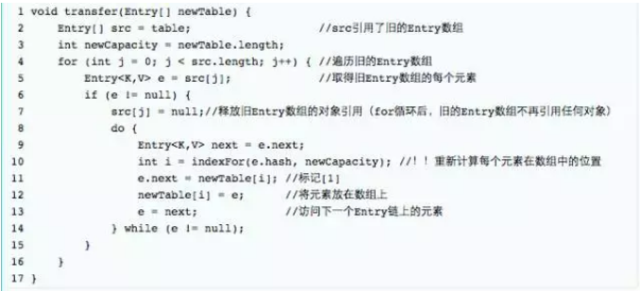

newTable[i]的引用赋给了e.next，也就是使用了单链表的头插入方式，同一位置上新元素总会被放在链表的头部位置；这样先放在一个索引上的元素终会被放到Entry链的尾部(如果发生了hash冲突的话），这一点和Jdk1.8有区别，下文详解。在旧数组中同一条Entry链上的元素，通过重新计算索引位置后，有可能被放到了新数组的不同位置上。

下面举个例子说明下扩容过程。假设了我们的hash算法就是简单的用key mod 一下表的大小（也就是数组的长度）。其中的哈希桶数组table的size=2， 所以key = 3、7、5，put顺序依次为 5、7、3。在mod 2以后都冲突在table[1]这里了。这里假设负载因子 loadFactor=1，即当键值对的实际大小size 大于 table的实际大小时进行扩容。接下来的三个步骤是哈希桶数组 resize成4，然后所有的Node重新rehash的过程。
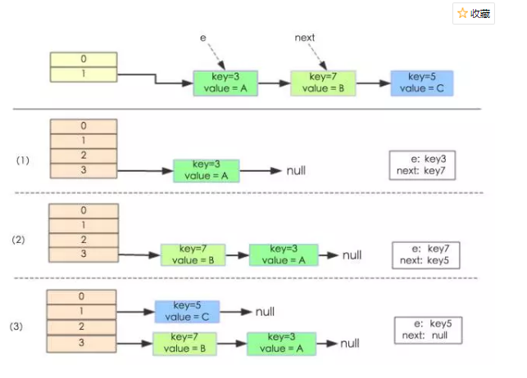

头插法出现的问题如果在新表的数组索引位置相同，则链表元素会倒置

如果两个线程同时进行resize，如果一个先完成之后，另一个线程才开始
进行resize，此时就会将key=3放到链表头部，并将key=3的next设置为key=7,而key=7在另一个线程已经将next设置为了key=3导致出现了死循环，当查询key=11时 就会出现死循环
